2016年临床执业医师《儿科疾病》考试大纲
2016年临床执业医师《儿科疾病》考试大纲已经顺利公布，医学教育网搜集整理如下，请广大临床执业医师考生参考：
一、儿科疾病 | （一）绪论 | 年龄分期和各期特点
一、儿科疾病 | （二）生长发育 | （1）小儿生长发育的规律  （2）体格生长常用指标  （3）骨骼发育和牙齿发育  （4）运动和语言发育
一、儿科疾病 | （三）儿童保健 | （1）计划免疫种类  （2）预防接种实施程序
一、儿科疾病 | （四）营养和营养障碍  疾病
一、儿科疾病 | 1.儿童营养基础 | （1）能量代谢  （2）营养素（宏量与微量营养素）的需要  （3）水的需要
一、儿科疾病 | 2.婴儿喂养 | （1）母乳喂养  （2）人工喂养  （3）过渡期食物（辅食）添加
一、儿科疾病 | 3.维生素D缺乏性佝偻病 | （1）病因和发病机制  （2）临床表现  （3）诊断与鉴别诊断  （4）治疗和预防
一、儿科疾病 | 4.维生素D缺乏性手足搐搦症 | （1）病因  （2）临床表现  （3）诊断与鉴别诊断  （4）治疗
一、儿科疾病 | 5.蛋白质-能量营养不良 | （1）病因  （2）临床表现  （3）诊断  （4）并发症  （5）治疗
一、儿科疾病 | 6.单纯性肥胖症 | （1）病因  （2）临床表现  （3）诊断与鉴别诊断  （4）治疗与预防
一、儿科疾病 | （五）新生儿与新生儿疾病
一、儿科疾病 | 1.概述 | 新生儿的分类方法
一、儿科疾病 | 2.新生儿特点及护理 | （1）正常足月儿和早产儿的特点（外观特点和生理特点）  （2）新生儿护理
一、儿科疾病 | 3.新生儿窒息 | （1）临床表现  （2）诊断  （3）治疗
一、儿科疾病 | 4.新生儿缺氧缺血性脑病 | （1）临床表现  （2）诊断  （3）治疗
一、儿科疾病 | 5.新生儿呼吸窘迫综合症（新生儿肺透明膜病） | （1）病因和发病机制  （2）临床表现  （3）辅助检查  （4）诊断与鉴别诊断  （5）治疗与预防
一、儿科疾病 | 6.新生儿黄疸 | （1）新生儿胆红素代谢特点  （2）新生儿生理性黄疸和病理性黄疸的鉴别  （3）新生儿病理性黄疸的病因分类与疾病举例
一、儿科疾病 | 7.新生儿溶血病 | （1）发病机制  （2）临床表现  （3）实验室检查  （4）诊断与鉴别诊断  （5）治疗与预防
一、儿科疾病 | 8.新生儿败血症 | （1）病因  （2）临床表现  （3）辅助检查  （4）诊断与鉴别诊断  （5）治疗
一、儿科疾病 | 9.新生儿寒冷损伤综合征 | （1）病因  （2）临床表现  （3）治疗
一、儿科疾病 | （六）遗传性疾病
一、儿科疾病 | 1.21-三体综合征 | （1）临床表现  （2）细胞遗传学检查  （3）诊断与鉴别诊断
一、儿科疾病 | 2.苯丙酮尿症 | （1）发病机制  （2）临床表现  （3）诊断与鉴别诊断  （4）治疗
一、儿科疾病 | 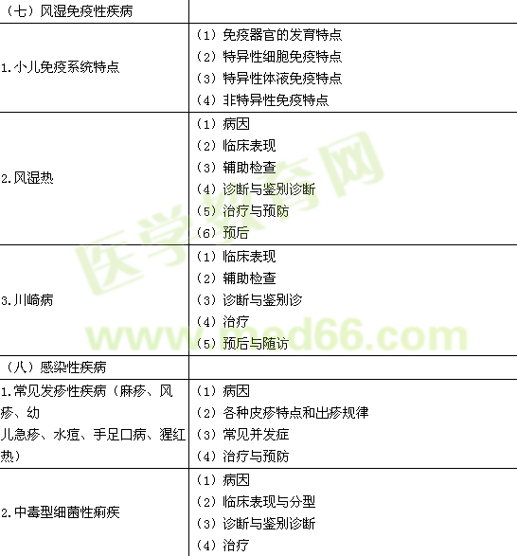
一、儿科疾病 | （九）结核病
一、儿科疾病 | 1.概述 | （1）病因  （2）结核菌素试验临床意义  （3）治疗与预防
一、儿科疾病 | 2.原发型肺结核 | （1）病理  （2）临床表现  （3）诊断与鉴别诊断  （4）治疗
一、儿科疾病 | 3.结核性脑膜炎 | （1）病理  （2）临床表现  （3）诊断与鉴别诊断  （4）治疗
一、儿科疾病 | （十）消化系统疾病
一、儿科疾病 | 1.解剖生理特点 | （1）解剖特点  （2）生理特点
一、儿科疾病 | 2.先天性肥厚性幽门狭窄 | （1）临床表现  （2）辅助检查  （3）诊断与鉴别诊断  （4）治疗
一、儿科疾病 | 3.先天性巨结肠 | （1）临床表现  （2）辅助检查  （3）诊断与鉴别诊断  （4）治疗
一、儿科疾病 | 4.小儿腹泻病 | （1）病因  （2）临床表现  （3）诊断与鉴别诊断  （4）治疗与预防  （5）液体疗法（小儿体液特点及其平衡失调、常用溶液配制、液体疗法基本实施方法）
一、儿科疾病 | （十一）呼吸系统疾病
一、儿科疾病 | 1.解剖生理特点 | （1）解剖特点  （2）生理特点
一、儿科疾病 | 2.急性上呼吸道感染 | （1）病因  （2）临床表现  （3）诊断与鉴别诊断  （4）并发症  （5）治疗
一、儿科疾病 | 3.支气管哮喘 | （1）临床表现  （2）诊断与鉴别诊断  （3）治疗与预防
一、儿科疾病 | 4.肺炎 | （1）肺炎分类  （2）临床表现、并发症、治疗  （3）诊断与鉴别诊断  （4）并发症  （5）治疗  （6）几种不同病原体所致肺炎的特点
一、儿科疾病 | （十二）心血管系统疾病
一、儿科疾病 | 1.心血管系统生理特点 | （1）胎儿、新生儿循环转换  （2）小儿心率、血压的特点
一、儿科疾病 | 2.先天性心脏病概述 | （1）分类  （2）几种常见先天性心脏病的临床表现、诊断与鉴别诊断  （3）先天性心脏病的检查方法
一、儿科疾病 | 3.房间隔缺损 | （1）病理生理  （2）临床表现  （3）诊断  （4）并发症  （5）治疗
一、儿科疾病 | 4.室间隔缺损 | （1）病理生理  （2）临床表现  （3）诊断  （4）并发症  （5）治疗
一、儿科疾病 | 5.动脉导管未闭 | （1）病理生理  （2）临床表现  （3）诊断  （4）并发症  （5）治疗
一、儿科疾病 | 6.法洛四联症 | （1）病理生理  （2）临床表现  （3）诊断  （4）并发症  （5）治疗
一、儿科疾病 | （十三）泌尿系统疾病
一、儿科疾病 | 1.泌尿系统解剖生理特点 | （1）解剖特点  （2）生理特点  （3）小儿排尿及尿液特点
一、儿科疾病 | 2.急性肾小球肾炎 | （1）病因  （2）临床表现与分型  （3）辅助检查  （4）诊断与鉴别诊断  （5）治疗
一、儿科疾病 | 3.肾病综合征 | （1）分类方法  （2）临床表现  （3）辅助检查  （4）诊断与鉴别诊断  （5）并发症  （6）治疗
一、儿科疾病 | （十四）血液系统疾病
一、儿科疾病 | 1.小儿造血及血象特点 | （1）造血特点  （2）血象特点
一、儿科疾病 | 2.小儿贫血概述 | （1）贫血概念  （2）贫血分类（包括分度、病因分类、形态分类）  （3）治疗原则
一、儿科疾病 | 3.缺铁性贫血 | （1）病因  （2）临床表现  （3）辅助检查  （4）诊断与鉴别诊断  （5）治疗和预防
一、儿科疾病 | 4.营养性巨幼细胞性贫血 | （1）病因  （2）临床表现  （3）辅助检查  （4）诊断与鉴别诊断  （5）治疗和预防
一、儿科疾病 | （十五）神经系统疾病
一、儿科疾病 | 1.小儿神经系统发育特点 | （1）脑的发育  （2）脊髓的发育  （3）神经反射
一、儿科疾病 | 2.热性惊厥 | （1）临床表现  （2）诊断与鉴别诊断  （3）治疗与预防
一、儿科疾病 | 3.化脓性脑膜炎 | （1）病因  （2）临床表现  （3）辅助检查  （4）诊断与鉴别诊断  （5）并发症与后遗症  （6）治疗
一、儿科疾病 | （十六）内分泌系统疾病
一、儿科疾病 | 先天性甲状腺功能减退症 | （1）病因  （2）临床表现  （3）辅助检查  （4）诊断与鉴别诊断  （5）治疗

